ｽﾍﾟｸﾄﾙﾗﾍﾞﾙ: ｽﾍﾟｸﾄﾙ 1

ﾗｲﾌﾞﾀｲﾑ 120.0 s

収集ｼﾞｵﾒﾄﾘ[度] :

試料傾斜角 = 0.0

方位角 = 0.0

ｴﾚﾍﾞｰｼｮﾝ = 30.0

加速電圧 = 10.00 kV

ｽﾍﾟｸﾄﾙ全ｶｳﾝﾄ数 = 202913

|  |  |  |  |
| --- | --- | --- | --- |
| ｻﾝﾌﾟﾙﾃﾞｰﾀ : | ｴﾈﾙｷﾞｰ[eV] | 分解能[eV] | ｶｳﾝﾄ数 |
| ｽﾄﾛｰﾌﾞ : | 3.8 | 51.86 | 1195566 |
|  |  |  |  |

定量最適化がおこなわれていません

ｽﾍﾟｸﾄﾙ処理 :

省略されたﾋﾟｰｸはありません

処理ｵﾌﾟｼｮﾝ : 酸素 ｽﾄｲｷｵﾒﾄﾘ (ﾉｰﾏﾗｲｽﾞ)

繰り返し回数 = 1

ｽﾀﾝﾀﾞｰﾄﾞ :

Na Albite 1999/06/01

Mg MgO 1999/06/01

Al Al2O3 1999/06/01

Si SiO2 1999/06/01

P GaP 1999/06/01

S FeS2 1999/06/01

K MAD-10 Feldspar 1999/06/01

Ca Wollastonite 1999/06/01

Cr Cr 1999/06/01

Mn Mn 1999/06/01

Fe Fe 1999/06/01

Ni Ni 1999/06/01

|  |  |  |  |  |  |
| --- | --- | --- | --- | --- | --- |
| 元素 | 質量濃度 | 原子数 | 化合物 | 化学式 |  |
|  | [%] | 濃度[%] | 濃度[%] |  |  |
| Na K | -1.69 | -1.44 | -2.28 | Na2O |  |
| Mg K | -0.43 | -0.34 | -0.71 | MgO |  |
| Al K | -2.30 | -1.66 | -4.34 | Al2O3 |  |
| Si K | 0.10 | 0.07 | 0.22 | SiO2 |  |
| P K | 26.06 | 16.41 | 59.72 | P2O5 |  |
| S K | 21.82 | 13.27 | 54.48 | SO3 |  |
| K K | -0.78 | -0.39 | -0.94 | K2O |  |
| Ca K | 0.03 | 0.02 | 0.05 | CaO |  |
| Cr K | 0.52 | 0.19 | 0.75 | Cr2O3 |  |
| Mn K | -0.48 | -0.17 | -0.62 | MnO |  |
| Fe K | 0.00 | 0.00 | 0.00 | FeO |  |
| Ni K | -4.97 | -1.65 | -6.33 | NiO |  |
| O | 62.11 | 75.70 |  |  |  |
| ﾄｰﾀﾙ | 100.00 |  |  |  |  |

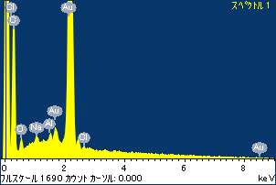

ﾌﾟﾛｼﾞｪｸﾄ : 20110613AU08

ｵｰﾅｰ : Administrator

領域 分析領域 1

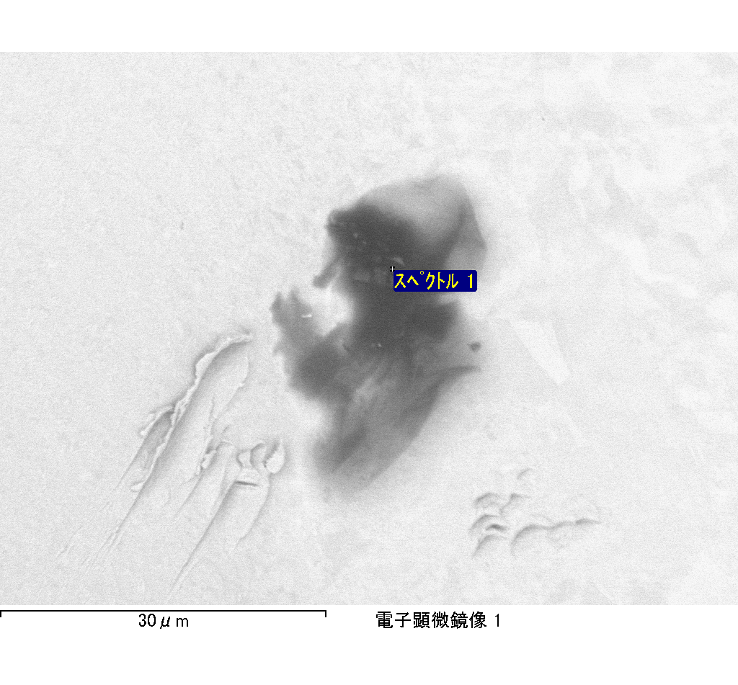

ｽﾍﾟｸﾄﾙﾗﾍﾞﾙ: ｽﾍﾟｸﾄﾙ 2

ﾗｲﾌﾞﾀｲﾑ 120.0 s

収集ｼﾞｵﾒﾄﾘ[度] :

試料傾斜角 = 0.0

方位角 = 0.0

ｴﾚﾍﾞｰｼｮﾝ = 30.0

加速電圧 = 10.00 kV

ｽﾍﾟｸﾄﾙ全ｶｳﾝﾄ数 = 211559

|  |  |  |  |
| --- | --- | --- | --- |
| ｻﾝﾌﾟﾙﾃﾞｰﾀ : | ｴﾈﾙｷﾞｰ[eV] | 分解能[eV] | ｶｳﾝﾄ数 |
| ｽﾄﾛｰﾌﾞ : | 3.8 | 51.80 | 1195509 |
|  |  |  |  |

定量最適化がおこなわれていません

ｽﾍﾟｸﾄﾙ処理 :

定量計算に使用されていないﾋﾟｰｸ : 2.829 keV

処理ｵﾌﾟｼｮﾝ : 酸素 ｽﾄｲｷｵﾒﾄﾘ (ﾉｰﾏﾗｲｽﾞ)

繰り返し回数 = 2

ｽﾀﾝﾀﾞｰﾄﾞ :

Na Albite 1999/06/01

Mg MgO 1999/06/01

Al Al2O3 1999/06/01

Si SiO2 1999/06/01

P GaP 1999/06/01

S FeS2 1999/06/01

K MAD-10 Feldspar 1999/06/01

Ca Wollastonite 1999/06/01

Cr Cr 1999/06/01

Mn Mn 1999/06/01

Fe Fe 1999/06/01

Ni Ni 1999/06/01

|  |  |  |  |  |  |
| --- | --- | --- | --- | --- | --- |
| 元素 | 質量濃度 | 原子数 | 化合物 | 化学式 |  |
|  | [%] | 濃度[%] | 濃度[%] |  |  |
| Na K | -25.55 | -22.38 | -34.44 | Na2O |  |
| Mg K | -0.04 | -0.03 | -0.07 | MgO |  |
| Al K | -0.67 | -0.50 | -1.26 | Al2O3 |  |
| Si K | 0.60 | 0.43 | 1.28 | SiO2 |  |
| P K | 30.34 | 19.73 | 69.53 | P2O5 |  |
| S K | 25.62 | 16.09 | 63.96 | SO3 |  |
| K K | -0.32 | -0.17 | -0.39 | K2O |  |
| Ca K | -0.56 | -0.28 | -0.78 | CaO |  |
| Cr K | -1.30 | -0.50 | -1.90 | Cr2O3 |  |
| Mn K | 0.75 | 0.27 | 0.96 | MnO |  |
| Fe K | 1.07 | 0.38 | 1.37 | FeO |  |
| Ni K | 1.37 | 0.47 | 1.74 | NiO |  |
| O | 68.70 | 86.49 |  |  |  |
| ﾄｰﾀﾙ | 100.00 |  |  |  |  |

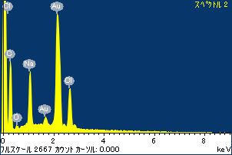

ﾌﾟﾛｼﾞｪｸﾄ : 20110613AU08

ｵｰﾅｰ : Administrator

領域 分析領域 1

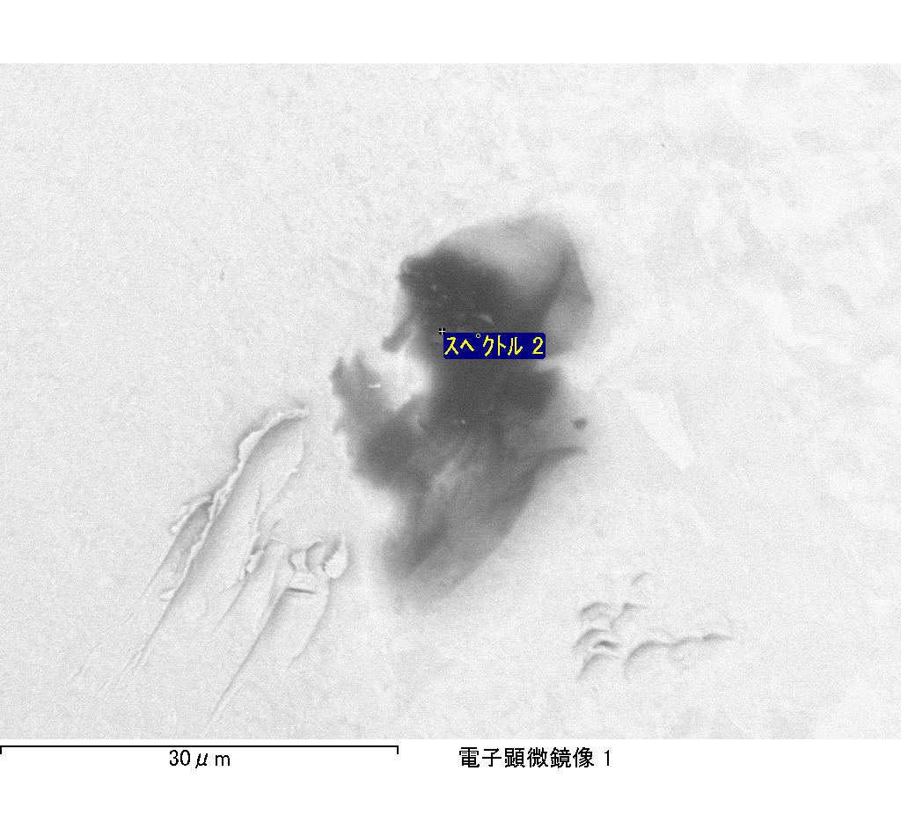

ｽﾍﾟｸﾄﾙﾗﾍﾞﾙ: ｽﾍﾟｸﾄﾙ 5

ﾗｲﾌﾞﾀｲﾑ 120.0 s

収集ｼﾞｵﾒﾄﾘ[度] :

試料傾斜角 = 0.0

方位角 = 0.0

ｴﾚﾍﾞｰｼｮﾝ = 30.0

加速電圧 = 10.00 kV

ｽﾍﾟｸﾄﾙ全ｶｳﾝﾄ数 = 204639

|  |  |  |  |
| --- | --- | --- | --- |
| ｻﾝﾌﾟﾙﾃﾞｰﾀ : | ｴﾈﾙｷﾞｰ[eV] | 分解能[eV] | ｶｳﾝﾄ数 |
| ｽﾄﾛｰﾌﾞ : | 3.8 | 51.84 | 1194317 |
|  |  |  |  |

定量最適化がおこなわれていません

ｽﾍﾟｸﾄﾙ処理 :

省略されたﾋﾟｰｸはありません

処理ｵﾌﾟｼｮﾝ : 酸素 ｽﾄｲｷｵﾒﾄﾘ (ﾉｰﾏﾗｲｽﾞ)

繰り返し回数 = 1

ｽﾀﾝﾀﾞｰﾄﾞ :

Na Albite 1999/06/01

Mg MgO 1999/06/01

Al Al2O3 1999/06/01

Si SiO2 1999/06/01

P GaP 1999/06/01

S FeS2 1999/06/01

K MAD-10 Feldspar 1999/06/01

Ca Wollastonite 1999/06/01

Cr Cr 1999/06/01

Mn Mn 1999/06/01

Fe Fe 1999/06/01

Ni Ni 1999/06/01

|  |  |  |  |  |  |
| --- | --- | --- | --- | --- | --- |
| 元素 | 質量濃度 | 原子数 | 化合物 | 化学式 |  |
|  | [%] | 濃度[%] | 濃度[%] |  |  |
| Na K | -1.98 | -1.75 | -2.67 | Na2O |  |
| Mg K | -0.62 | -0.52 | -1.02 | MgO |  |
| Al K | -1.57 | -1.18 | -2.96 | Al2O3 |  |
| Si K | 0.66 | 0.47 | 1.40 | SiO2 |  |
| P K | 24.10 | 15.81 | 55.23 | P2O5 |  |
| S K | 19.69 | 12.47 | 49.17 | SO3 |  |
| K K | -2.94 | -1.53 | -3.54 | K2O |  |
| Ca K | 0.01 | 0.01 | 0.02 | CaO |  |
| Cr K | -0.24 | -0.09 | -0.35 | Cr2O3 |  |
| Mn K | -1.99 | -0.74 | -2.57 | MnO |  |
| Fe K | -0.67 | -0.24 | -0.86 | FeO |  |
| Ni K | 6.41 | 2.22 | 8.15 | NiO |  |
| O | 59.13 | 75.07 |  |  |  |
| ﾄｰﾀﾙ | 100.00 |  |  |  |  |

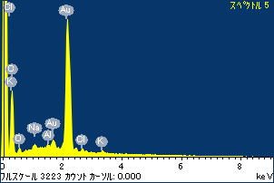

ﾌﾟﾛｼﾞｪｸﾄ : 20110613AU08

ｵｰﾅｰ : Administrator

領域 分析領域 1

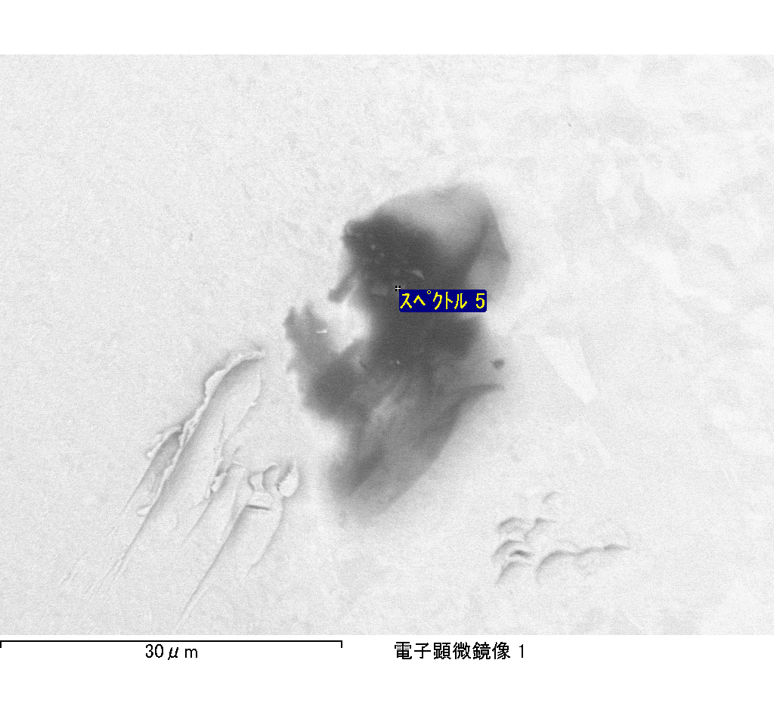

ｽﾍﾟｸﾄﾙﾗﾍﾞﾙ: ｽﾍﾟｸﾄﾙ 6

ﾗｲﾌﾞﾀｲﾑ 120.0 s

収集ｼﾞｵﾒﾄﾘ[度] :

試料傾斜角 = 0.0

方位角 = 0.0

ｴﾚﾍﾞｰｼｮﾝ = 30.0

加速電圧 = 10.00 kV

ｽﾍﾟｸﾄﾙ全ｶｳﾝﾄ数 = 203784

|  |  |  |  |
| --- | --- | --- | --- |
| ｻﾝﾌﾟﾙﾃﾞｰﾀ : | ｴﾈﾙｷﾞｰ[eV] | 分解能[eV] | ｶｳﾝﾄ数 |
| ｽﾄﾛｰﾌﾞ : | 3.8 | 51.80 | 1195063 |
|  |  |  |  |

定量最適化がおこなわれていません

ｽﾍﾟｸﾄﾙ処理 :

定量計算に使用されていないﾋﾟｰｸ : 2.790 keV

処理ｵﾌﾟｼｮﾝ : 酸素 ｽﾄｲｷｵﾒﾄﾘ (ﾉｰﾏﾗｲｽﾞ)

繰り返し回数 = 1

ｽﾀﾝﾀﾞｰﾄﾞ :

Na Albite 1999/06/01

Mg MgO 1999/06/01

Al Al2O3 1999/06/01

Si SiO2 1999/06/01

P GaP 1999/06/01

S FeS2 1999/06/01

K MAD-10 Feldspar 1999/06/01

Ca Wollastonite 1999/06/01

Cr Cr 1999/06/01

Mn Mn 1999/06/01

Fe Fe 1999/06/01

Ni Ni 1999/06/01

|  |  |  |  |  |  |
| --- | --- | --- | --- | --- | --- |
| 元素 | 質量濃度 | 原子数 | 化合物 | 化学式 |  |
|  | [%] | 濃度[%] | 濃度[%] |  |  |
| Na K | -4.28 | -3.47 | -5.77 | Na2O |  |
| Mg K | -0.02 | -0.02 | -0.03 | MgO |  |
| Al K | -2.16 | -1.50 | -4.09 | Al2O3 |  |
| Si K | 0.43 | 0.28 | 0.91 | SiO2 |  |
| P K | 30.32 | 18.25 | 69.46 | P2O5 |  |
| S K | 23.27 | 13.54 | 58.11 | SO3 |  |
| K K | -2.11 | -1.01 | -2.54 | K2O |  |
| Ca K | -1.26 | -0.58 | -1.76 | CaO |  |
| Cr K | -0.25 | -0.09 | -0.36 | Cr2O3 |  |
| Mn K | -0.41 | -0.14 | -0.53 | MnO |  |
| Fe K | -1.11 | -0.37 | -1.43 | FeO |  |
| Ni K | -9.42 | -2.99 | -11.98 | NiO |  |
| O | 67.00 | 78.09 |  |  |  |
| ﾄｰﾀﾙ | 100.00 |  |  |  |  |

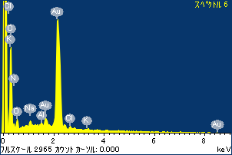

ﾌﾟﾛｼﾞｪｸﾄ : 20110613AU08

ｵｰﾅｰ : Administrator

領域 分析領域 1

